2016年苏州市八年级基础学科调研测试
语文
注意事项：
1. 本试卷满分100分，考试时问120分钟；
2. 所有答案均应书写在答题卷上。按照题号顺序答在相应位置，超出答题区域的答案无效；书写在试题卷上、草稿纸上的答案无效;
3. 字体工整，笔迹清楚。保持答题纸卷面清洁。
第一部分(18分)
- 阅读下面一段文字，按要求回答问题。(4分)
江南是个美丽的地方。水总是那么清(chè ) 见底，干干净净，容不得一点儿污秽；树总是那么茂盛青脆，郁郁葱葱，受不了一点儿束(fù) ；雨总是那么晶莹无暇，点点滴滴。像四月天里珍贵的水晶……
（1）根据汉语拼音写出相应的汉字。
①清(chè ) ②束(fù)
（2）文段中有两个错别字，找出来并加以改正。
改为 ； 改为 。
- 默写古诗文名句，并在括号内的横线上填写相应的作家名。（5分）
- 感时花溅泪， 。（杜甫《春望》）
- ，隔江犹唱《后庭花》。（杜牧《泊秦淮》）
- 人生自古谁无死， 。（ 《过零丁洋》）
- ，浅草才能没马蹄。（白居易《钱塘湖春行》）
- 仔细观察右边的漫花，根据要求回答下面的问题。（6分）
①用简洁的语言介绍画面内容。(3分)
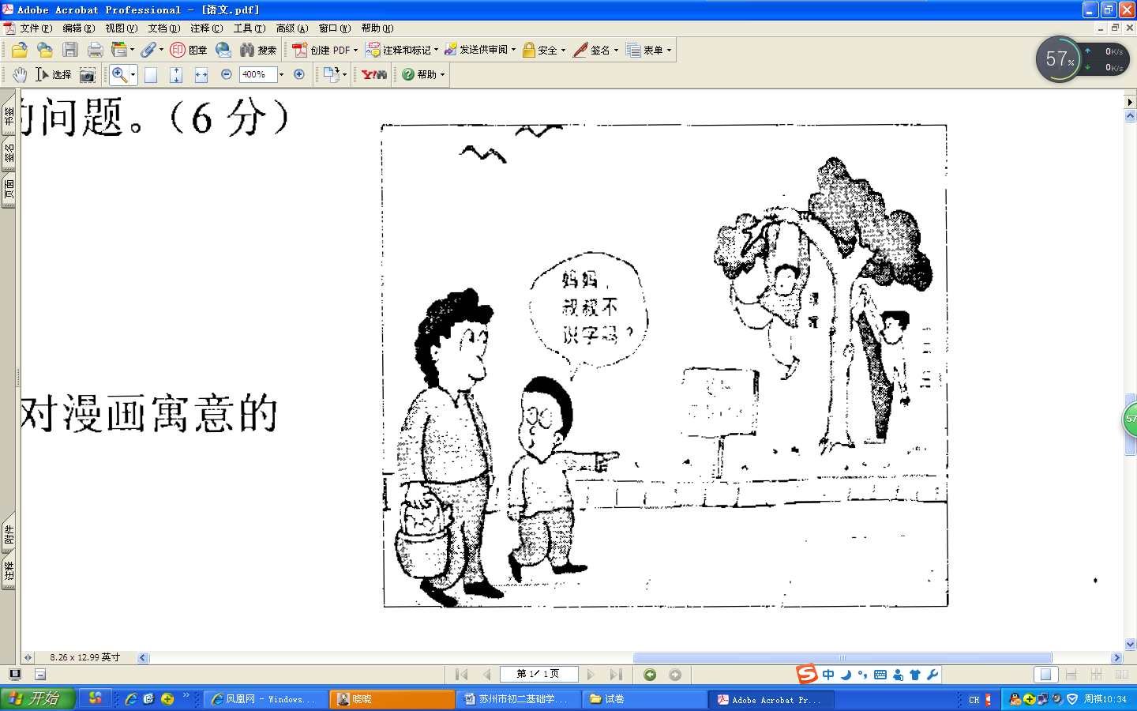

妈妈叔
叔不识
字吗？

② 如果将画中母亲、小孩及其问话删去，
爱护花草树木

对漫画寓意的表达有没有影响？请简述原因。（3分）

4. 下列关于《钢铁是怎样炼成的》说明，正确的一项是（ ）（3分）
A. 保尔在朱赫来的影响下参加了红军，成了科托夫斯基骑兵师中最勇敢的士兵之一。他特别喜欢《牛虻》《斯巴达克斯》等作品，经常给战友们朗读或讲故事。
B. 保尔和共青团员被调去修铁路，工作条件非常艰苦，但同志们克服了困难，铁路如期修通。保尔被同志们的革命热情深深感动，说：“钢铁就是这样炼成的!”
C. 在海滨疗养时，保尔认识了丽达── 一个出身工人家庭的女孩儿。在丽达家中，保尔鼓动了她对老顽固父亲的造反,并引导她加入了苏维埃。
D. 保尔全身瘫痪，接着又双目失明。他忍受着肉体和精神上的巨大痛苦，在母亲和妻子的帮助下，他的小说《钢铁是怎样炼成的》终于出版了。

第二部分（42分）

阅读《十一月四日风雨大作》一诗，完成5～7题。（6分)
十一月四日风雨大作
陆 游
僵卧孤村不自哀，尚思为国戍轮台。
夜阑卧听风吹雨，铁马冰河入梦来。
5. “尚思为国戍轮台”一句中的“轮台”原是古代边防重镇，在今新疆境内，此处借指 。( 1分)
6. “铁马冰河入梦来”的原因是什么？请用诗中的句子回答。(1分)

7. “不自哀”的意思是不为自己哀伤，细读诗歌却仍有“哀伤”弥漫诗中，诗人为什么而.哀伤呢?(4分)

阅读下面的文言文，完成8 ～11题。(13分)
姑^{①}尝与其弟入山拾薪甚难，惟姑独往得薪甚多，其弟怪讶。窃伺之，惟见姑宴坐林间 ，众鸟街薪而至。弟归告其母，母强诘其故，姑自知神异已泄，明日遂弃家去，莫知所之。后数年，忽归于家。人问其何自，姑言:“自青城山回家。”人见其所穿之衣，垢弊颇甚，欲更新之，姑不受，曰:“自有仙裳，其服皆精洁文彩，非世服也。”又复弃家去。
【注释】①姑，指麻姑，汉族民间信仰的女神。
8. 解释下列句中的加点词。(4分)
①母强诘其故（ ） ②窃伺之（ ）（ ） ③后数年（ ）
9. 其弟“怪讶”的原因是什么?请用自己的话简要回答。(2分)

10. “惟见姑宴坐林间”一句中的“‘宴”字有以下两种解释，你赞同哪一种?为什么?(3分)
A. 安闲 B. 举办宴会

11. 用现代汉语翻译下面的句子。(4分)
①明日遂弃家去，莫知所之。

②人问其何自

阅读《最后一课》中的语段，完成12～13题。（5分)
忽然教堂的钟敲了十二下。祈祷的钟声也响了。窗外又传来普鲁士士兵的号声──他们已经收操了。韩麦尔先生站起来，..脸色惨白，我觉得他从来没有这么高大。
“我的的朋友们啊，’他说，“我──我──”
但是他哽住了，他说不下去了。
他转身朝着黑板，拿起一支粉笔，使出全身的力量，写了两个大字：
“法兰西万岁！”
然后他呆在那儿，头靠着墙壁，话也不说，只向我们做了一个手势：“散学了，──你们走吧。”

12. “忽然教堂的钟敲了十二下”一句中，“忽然”蕴含了“我”怎样的心里？请简要分析。（2分）

13. 从“使出全身的力量，写了两个大字”，这一句话中可以看出韩麦尔先生怎样的思想感情？（3分）

阅读下面的文章。完成14～18题。（18分)
何老师
赵丰
①何老师个子不高，脸庞黑瘦，嘴角旁一圈整齐的胡子，俨然鲁迅的形象。他的眉头上有几道深深的皱褶，一双小眼晴，透出来的却是一片大世界。他不像范老师那样一下课就紧关门户，而是敞开门，让风进去，也欢迎学生进去。房间的凳儿不够坐，他就让我们坐在他的床上。他虽没当班主任，却能叫出每个学生的名字。有时候，我们就觉得他和我们是无话不说的朋友。话匣子一打开，他会问你家在哪儿，父母亲干什么工作，身体可好；也会问我们的理想，将来想找个什么样的朋友。聊得高兴了，他会轻轻抚摸着某个同学的头，眼含柔光，咧开嘴巴哈哈大笑。
②何老师是当地人，操着一口方言，幽默风趣，让我们觉得无比亲近。哪个同学有了什么想不开的事情，都会拿到他那儿，让他解解思想上的疙瘩。他这样一比方，那样一点拨，世上的事情都会从迷雾中清晰起来。每次考试后，他把古代文学成绩最差的几名学生叫到办公室，问他们成绩不好的原因，并给他们补课。青春的岁月里，他宛若慈父关怀着我们。
③学校后墙外就是田野，晚饭后同学们三三两两去散步。那会儿，如果看见他在校园里转悠，就叫上他一起去。一路上，他时而回答着我们课堂上没有弄懂的问题，时而对我们讲述着生活里的笑话。五十出头的人了，走起路来比我们还欢。散步回来，他会到路旁的小摊上请我们吃一碗豆腐脑，如果我们抢着掏钱，他就生气地说:“去去去，滚一边去！老师挣着工资，凭什么让你们掏钱？”
④对我们来说，无论外课外课内，他都是一个可敬可亲的老头儿，可以称得上是忘年之交。
⑤何老师讲课易动感情。我记忆最深的是他讲授《谭嗣同》时的悲愤，讲授《鸿门宴》时的慷慨。讲到谭嗣同英勇就义时，他把教科书朝讲桌上狠狠一掷，眼含泪影高声说道“嗣同者，民族英雄也。后世之人焉能不为其壮举悲泣乎?”讲到《鸿门宴》^{【1】}中“哙遂入，披帷西向立，嗔目视项王，头发上指，目眦尽裂”^{【2】}时，何老师也是眉毛竖起，目光严厉，额头上青筋绽出，振振有词道：“樊哙者，英雄壮士也。刘邦之难岂能坐视乎？”
⑥类似的例子屡见不鲜。他喜欢讲故事性强、人物性格鲜明的古文，每讲到一个有血有肉的人物时，他就用“之乎者也”进行评价，句式相同，成为一种模式。几个月过去，同学们暗地里便以“之乎者也”称呼他。
⑦“‘之乎者也’上街去了”。
⑧“瞧见没有?‘之乎者也’今天换了双新鞋。”
⑨“‘之乎者也’病了，今天古代文学课不上了”。
⑩何老师早知道我们私下里对他的称呼。在最后一节古代文学课上，他终于生气地说：“师者，所以传道授业解惑也，岂能戏乃师乎？”他威严的目光扫射着整个教室。男生们个个低下了头，似乎为其不恭内疚。其实,何老师在我们心目中伟大着呢!
⑪何老师扫视着教室里的学生，渐渐地，目光由严厉变得温和，用手敲着讲台：
“什么之乎者也，应该是也者乎之！听清了没有？”他重重地重复道：“也者乎之”！

⑫他那浓重的关中方言再一次回荡在教室时，不知哪个同学憋不住笑了起来。全班同学愣了片刻，随之反应过来，瞧着他嘴角四周黑茬茬的胡子，齐刷刷地答道：“听清了，爷这胡子”！
⑬何老师一只手捋着黑茬茬的胡须，一只手向我们做了个手势，小眼朝我们一瞪，朗声笑道：“下课了，──天下岂有不散之宴席者乎?”
[1]鸿门宴，项羽听从范增建议设宴招来刘邦，意在除掉刘邦。在酒宴上，范增让项庄舞剑助兴，想趁机杀掉刘邦。在危急关头，刘邦部下樊哈带剑拥盾闯入军门。
[2] 译文：樊哙于是进来，掀开帷帐朝西站着，瞪着眼睛怒视项羽，头发都气得立了起来，眼框都裂开了。
(选自《乾师纪事》载《鹿鸣》2015年9期，略有改动)

14. 文中有两处写了何老师的‘“生气”，对此你是怎么理解的？请结合上下文作简要说明。（14分)
(1)如果我们抢着掏钱，他就生气地说:“去去去，滚一边去!老师挣着工资，凭什么你们掏钱?”
(2)在最后一节古代文学课上，他终于生气地说:“师者，所以传道授业解惑也，岂能戏乃师乎?”

15. 简述第④段在文中的作用。(2分)

16. 作者是怎样表现何老师上课“易动感情”这一特点的?请结合文章作简析。(4分)

17. 从人物描写的角度简析下面这句话的表达作用。(4分)
何老师一只手捋着黑茬茬的胡须，一只手向我们做了个手势，小眼朝我们一瞪，朗声笑道：“下课了，──天下岂有不散之宴席乎?”

18. 眼睛是心灵的窗户，“一双小眼晴，透出来的却是一片大世界”，从这双“小眼睛”中作者看到了怎样“一片大世界”?联系文章作简要概述.(4分)

第三部分写作(40分)

19. 作文。
以“那里，藏着我的秘密”为题，写一篇不少于600字的作文，除诗歌外文体不限。不要在作文中暗示本人所在学校及姓名。

苏州市八年级基础学科调研测试
语文参考答案
- (1 ) ①澈 ②缚 （2）脆一翠 暇一瑕（4分，答对一处得1分）
- ①恨别鸟惊心 ②商女不知亡国恨 ③留取丹心照汗青 文天祥 ④乱花渐入迷人眼 （5分，答对一处得1分）
- ①在竖有“爱护花草树木”标志的草坪上，有两个成人在锻炼，路过的小孩指着标志问:“妈妈，叔叔不识字吗?”（“标志”1分；“成人锻炼”1分；“问话”1分。能介绍画面内容，语句通顺即可得分)
②有影响（1分)。孩子的疑问与成人的行为形成对比（1分)，增强了漫画对“缺少公德”现象的讽刺性（1分）
- A （3分）
- （北方）边疆（1分)
- 尚思为国戍轮台（1分)
- 为江山沦陷而哀（2分）；为壮志难酬而哀（2分）。
- ①原因 ②偷偷地； 窥伺，暗中侦察 ③几 ( 4分，答对一处得1分)
- 他和姐姐一起到山里拾柴时很困难，姐姐一人去拣柴时会拣很多。（2分)
- A （1分) 有很多鸟为她衔柴来，麻姑不用自己动手（2分）。
- ①第二天就抛弃家人离开，没人知道她到哪里去了（2分)
②人们问她从哪里来（2分)
- “忽然.”说明钟声来得迅速、出乎意料，表明“我”正沉浸在韩麦尔先生的课中，也表现了“我”对最后一课的不舍与无奈。（2分)
- 对无法再教法语的痛苦；对侵略者的痛恨；对祖国的热爱；对法兰西未来的希望。（3分，答对一点得1分，满分为止）
- （1）何老师因我们“抢着掏钱”而生气（1分）表现了他对我们的关爱（1分)。
（2）何老师假装生气，有意将它颠倒为“也者乎之”，与“爷这胡子”谐音且与他面貌相合（1分)，借此跟我们开玩笑，表现了他幽默随和的性格（1分)。
- 承上启下，、由上文写课外的事过渡到下文写课堂之内的事情（1分）；强调了何老师可敬可亲，是我们的朋友。
- 讲谭嗣同就义时，通过把教科书“狠狠一掷”和 “高声”说话的细节，突出了他的“悲愤”(2分)；
在讲樊哙救主时，通过“眉毛竖起”“目露凶光”“额上青筋绽出”等神态描写，写出他与樊哙表现一致，突出了他的慷慨(2分)。
- 通过动作和语言描写（1分)，表现了何老师的得意和幽默(2分)，“之乎者也”的口吻也与他古代文学老师的身份相吻合（1分)。
- 对学生慈父般的关爱；对教学的认真负责；对古代文学的挚爱和深情；性格幽默率真开朗。(4分，答对1点得1分)
参照中考作文评分标准。

